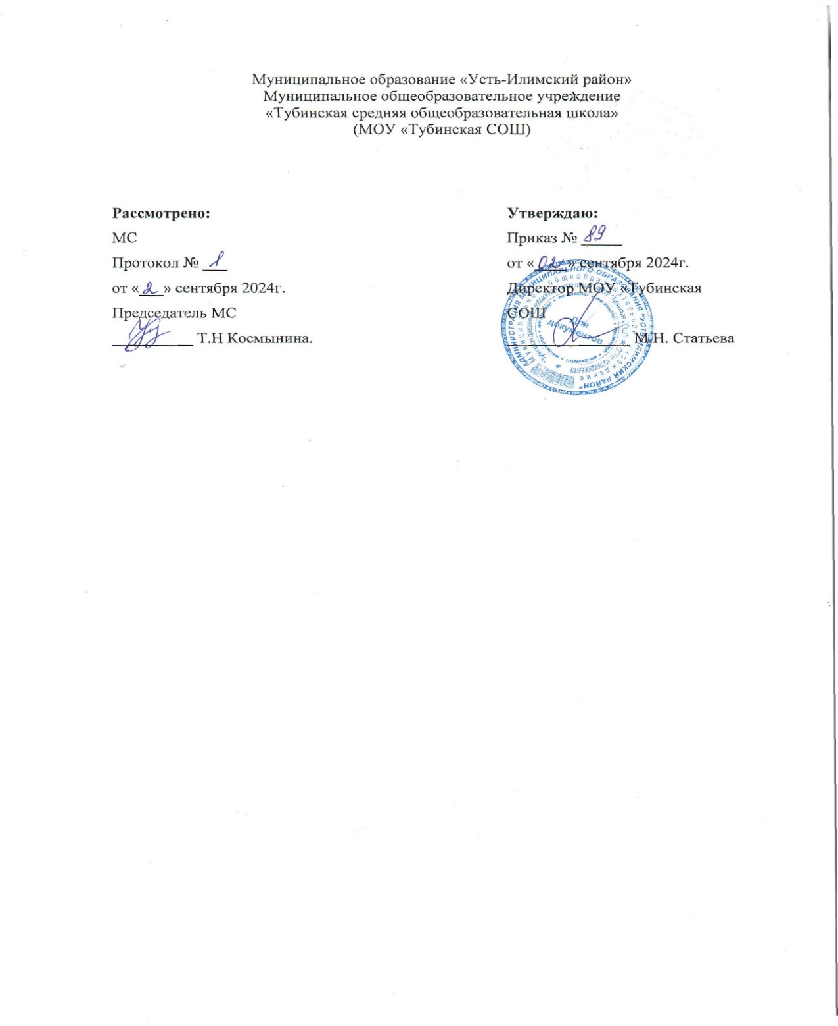

# РАБОЧАЯ ПРОГРАММА

**«Русский язык»**

**для обучающихся 4 класса по АООП НОО**

# обучающихся с задержкой психического развития (вариант 7.1)

**на 2024-2025 учебный год**

Разработал (а):

ФИО Матвеева Наталья Викторовна

учитель начальных классов

Должность, предмет

Соответствие занимаемой должности_

Категория

2024 г.

# Пояснительная записка

Рабочая программа предназначена для изучения учебного предмета «Русский язык» в 4 классе для детей с ЗПР (вариант 7.1), составлена на основе требований к результатам освоения АООП НОО для обучающихся с задержкой психического развития (вариант 7.1.) МОУ «Тубинская СОШ» с учётом программ, включённых в её структуру.

***Цель:***

ознакомление учащихся с основными положениями науки о языке и формирование на этой основе знаково-символического восприятия и логического мышления учащихся. Формирование коммуникативной компетенции учащихся: развитие устной и письменной речи, монологической и диалогической речи, а также навыков грамотного, безошибочного письма как показателя общей культуры человека.

***Задачи:***

- развитие речи, мышления, воображения школьников, умения выбирать средства языка в соответствии с целями, задачами и условиями общения;

- формирование у младших школьников первоначальных представлений о системе и структуре русского языка: лексике, фонетике, графике, орфоэпии, морфемике (состав слова), морфологии и синтаксисе;

- формирование навыков культуры речи во всех её проявлениях, умений правильно писать и читать, участвовать в диалоге, составлять несложные устные монологические высказывания и письменные тексты;

- воспитание позитивного эмоционально-ценностного отношения к русскому языку, чувства сопричастности к сохранению его уникальности и чистоты; пробуждение познавательного интереса к языку, стремления совершенствовать свою речь.

# Общая характеристика учебного предмета «Русский язык»

Содержание программы составляют:

Особое внимание уделено психологической реабилитации ребенка. Акцент в значительной степени смещен на семейную психологическую реабилитацию т. к. семья является ближайшим окружением ребенка, ее заинтересованность, отношение к ребенку, включенность в реабилитационный процесс определяют эффективность реабилитации. Поэтому индивидуальная программа развития направлена не только на ребенка, но и на его семью, на ее информирование, обучение реабилитационным мероприятиям, коррекцию семейных взаимоотношений.

Процесс освоения программ осуществляется с учетом особенностей учебной деятельности и поведения детей данных типов, их склонностей и интересов, с целью развития навыков самостоятельной работы с учебником справочной и художественной литературой.  
Образовательная программа индивидуального обучения рекомендуется учащимся с ослабленным здоровьем по направлениям клинико-экспертной комиссии медицинского учреждения и рассчитана на работу с одним учеником.

Учебные занятия с детьми проводятся ежедневно, по индивидуальному расписанию.

# Описание места учебного предмета в учебном плане

Общее число часов, отведённых на изучение русский язык, составляет в 4 классе – 170часов (5 часов в неделю).

# 4.Описание ценностных ориентиров содержания учебного предмета

**«Русский язык»**

В процессе изучения русского языка у учащихся  начальной школы формируется позитивное эмоционально-ценностное отношение к русскому языку, стремление к его грамотному использованию, понимание того, что правильная устная и письменная речь являются показателем общей культуры человека.

Изучение русского языка в начальной школе должно обеспечивать появление следующих ценностных ориентиров:

– готовность и способность к духовному развитию, нравственному самосовершенствованию, самооценке, пониманию смысла своей жизни, индивидуально-ответственному поведению;

– готовность и способность к реализации творческого потенциала в духовной и предметно-продуктивной деятельности, социальной и профессиональной мобильности на основе моральных норм, непрерывного образования и универсальной духовно- нравственной установки «становиться лучше»;

– формирование морали как осознанной личностью необходимости определённого поведения, основанного на принятых в обществе представлениях о добре и зле, должном и недопустимом;

– развитие совести как нравственного самосознания личности, способности формулировать собственные нравственные обязательства, осуществлять нравственный самоконтроль, требовать от себя выполнения моральных норм, давать нравственную самооценку своим и чужим поступкам;

 – принятие личностью базовых национальных ценностей, национальных духовных традиций;

– готовность и способность выражать и отстаивать свою общественную позицию, критически оценивать собственные намерения, мысли и поступки.

# Личностные, метапредметные и предметные результаты освоения учебного

**предмета «Русский язык»**

# Личностные результаты:

- представление о своей гражданской идентичности в форме осознания «Я» как гражданина России;

- осознание своей этнической и национальной принадлежности;

- развитие чувства любви и гордости к Родине, его народу, истории, культуре;

- развитие чувства любви и уважения к русскому языку как великому ценностному достоянию русского народа; осознание себя носителем этого языка;

- становление внутренней позиции школьника на уровне положительного отношения к школе, изучению русского языка, понимания необходимости учения;

- становление элементов коммуникативного, социального и учебно-познавательного мотивов изучения русского языка;

- развитие интереса к познанию русского языка, языковой деятельности; интерес к чтению и читательской деятельности;

- развитие способности к самооценке на основе критерия успешности учебной деятельности; ориентация на понимание причин успеха и неуспеха в учебной деятельности по языку;

- ориентация на развитие целостного, социально ориентированного взгляда на мир в его органичном единстве и разнообразии природы, народов, культур, религий;

- развитие этических чувств (доброжелательность, сочувствие, сопереживание, отзывчивость, совесть и др.); понимание чувств одноклассников, собеседников; сочувствовать другим людям, сопереживать (в радости, горе и др.).

- понимание нравственного содержания собственных поступков и поступков окружающих людей; ориентация в поведении на принятые моральные и этические нормы;

- осознание ответственности за свои поступки, ответственности за произнесённую в общении речь;

- осознавать свои эмоции и чувства, контролировать их; определять эмоции собеседников, сочувствовать другим людям, сопереживать чувства радости и горя;

- развитие чувства прекрасного и эстетических чувств через выразительные возможности языка, анализ пейзажных зарисовок и репродукций картин и др.;

- ориентация на развитие навыков сотрудничества с учителем, взрослыми, сверстниками в процессе выполнения совместной деятельности на уроке и вне урока;

- представление о здоровом образе жизни, бережном отношении к материальным ценностям.

# Метапредметные результаты:

*Регулятивные УУД:*

- принимать и сохранять цель и учебную задачу; в сотрудничестве с учителем ставить новые учебные задачи;

- овладевать способами решения учебной задачи, выбирать один из них для решения учебной задачи, представленной на наглядно-образном, словесно-образном и словесно-логическом уровнях; проявлять познавательную инициативу;

- планировать (в сотрудничестве с учителем и самостоятельно) свои действия для решения задачи;

- учитывать правило (алгоритм) в планировании и контроле способа решения;

- выполнять действия по намеченному плану, а также по инструкциям, содержащимся в источниках информации (в заданиях учебника, справочном материале учебника — в памятках);

- выполнять учебные действия в материализованной, громкоречевой и умственной форме;

- адекватно воспринимать оценку своей работы учителями, товарищами, другими лицами.

*Познавательные УУД:*

- осознавать познавательную задачу, решать её (под руководством учителя или самостоятельно);

- находить в учебнике, учебных пособиях и учебной справочной литературе (с использованием ресурсов библиотек и Интернета) необходимую информацию и использовать её для выполнения учебных заданий;

- понимать информацию, представленную в изобразительной, графической форме; переводить её в словесную форму;

- использовать такие виды чтения, как ознакомительное, изучающее, поисковое; осознавать цель чтения;

- воспринимать смысл читаемых текстов, выделять существенную информацию из текстов разных видов (художественного и познавательного); передавать устно или письменно содержание текста;

- использовать знаково-символические средства (в том числе модели, схемы, таблицы) для решения учебных и практических задач; создавать и преобразовывать модели и схемы для решения лингвистических задач;

- пользоваться словарями и справочным материалом учебника;

- находить языковые примеры для иллюстрации изучаемых языковых понятий;

- под руководством учителя осуществлять анализ, синтез, сравнение, сопоставление, классификацию, обобщение языкового материала,

- осуществлять аналогии между изучаемым предметом и собственным опытом;

- составлять простейшие инструкции, определяющие последовательность действий при решении лингвистической задачи;

- строить несложные рассуждения, устанавливать причинно-следственные связи, делать выводы, формулировать их.

*Коммуникативные УУД:*

- выражать свои мысли и чувства в устной и письменной форме, ориентируясь на задачи и ситуацию общения, соблюдая нормы литературного языка и нормы «хорошей» речи (ясность, точность, содержательность, последовательность выражения мысли и др.);

- адекватно использовать речевые средства для решения различных коммуникативных задач; понимать зависимость характера речи от задач и ситуации общения;

- участвовать в диалоге, приходить к общему решению, осуществлять взаимоконтроль;

- задавать вопросы, необходимые для организации собственной деятельности

- учитывать разные мнения и интересы и высказывать своё собственное мнение (позицию), аргументировать его;

- оценивать мысли, советы, предложения других людей, принимать их во внимание и пытаться учитывать в своей деятельности;

- применять приобретённые коммуникативные умения в практике свободного общения.

# Предметные результаты:

*Обучающийся научится:*

- орфографически грамотно и каллиграфически правильно списывать и писать под диктовку текст (75-80 слов), включающий изученные орфограммы за курс начальной школы;

- проверять написанное, находить в словах изученные орфограммы;

- производить звуковой и звуко-буквенный разбор слова;

- производить морфемный разбор ясных по составу слов, подбирать однокоренные слова разных частей речи;

- распознавать части речи и их грамматические признаки (род, число, падеж имён существительных; род и число имён прилагательных; время и число глаголов; лицо и число местоимений);

- изменять имена существительные, имена прилагательные, глаголы по числам; склонять в единственном и множественном числе имена существительные; изменять имена прилагательные по родам; изменять глаголы по временам;

- производить разбор слова как части речи: начальная форма, род, склонение, па­деж, число имен существительных; начальная форма, род, падеж, число имен прилагатель­ных; начальная (неопределенная) форма, спряжение, число, время, лицо (в настоящем и бу­дущем времени), род (в прошедшем времени) глаголов; начальная форма, падеж, лицо, чис­ло, род (в 3-м лице единственного числа) местоимений;

- интонационно правильно произносить предложения. Определять вид предложения по цели высказывания и интонации;

- вычленять в предложении основу и словосочетания;

- производить синтаксический разбор простого предложения, предложения с одно­родными членами;

- определять тему текста, его основную мысль, подбирать заголовок к тексту, делить текст на части, под руководством учителя и самостоятельно составлять план текста;

- определять тип текста;

- писать изложение и сочинение (85—90 слов) повествовательного текста с элемента­ми описания и рассуждения по коллективно или самостоятельно составленному плану под руководством учителя.

# Содержание учебного предмета «Русский язык»

**Слушание.**

Осознание цели и ситуации устного общения. Адекватное восприятие звучащей речи. Понимание на слух информации, содержащейся в предъявляемом тексте, определение основной мысли текста, передача его содержания по вопросам.

**Говорение.**

Выбор языковых средств в соответствии с целями и условиями общения для эффективного решения коммуникативной задачи. Практическое овладение диалогической формой речи. Овладение умениями начать, поддержать, закончить разговор, привлечь внимание и т. п. Практическое овладение устными монологическими высказываниями в соответствии с учебной задачей (описание, повествование, рассуждение). Овладение нормами речевого этикета в ситуациях учебного и бытового общения (приветствие, прощание, извинение, благодарность, обращение с просьбой). Соблюдение орфоэпических норм и правильной интонации.

**Чтение.**

Понимание учебного текста. Выборочное чтение с целью нахождения необходимого материала. Нахождение информации, заданной в тексте в явном виде. Формулирование простых выводов на основе информации, содержащейся в тексте. Интерпретация и обобщение содержащейся в тексте информации. *Анализ и оценка содержания, языковых особенностей и структуры текста.*

**Письмо**.

Письмо букв, буквосочетаний, слогов, слов, предложений в системе обучения грамоте. Овладение разборчивым, аккуратным письмом с учётом гигиенических требований к этому виду учебной работы. Списывание, письмо под диктовку в соответствии с изученными правилами. Письменное изложение содержания прослушанного и прочитанного текста (подробное, выборочное). Создание небольших собственных текстов (сочинений) по интересной детям тематике (на основе впечатлений, литературных произведений, сюжетных картин, серий картин, просмотра фрагмента видеозаписи и т. п.).

**Фонетика и графика.(2ч)**

Различение гласных и согласных звуков. Нахождение в слове ударных и безударных гласных звуков. Различение мягких и твёрдых согласных звуков, определение парных и непарных по твёрдости-мягкости согласных звуков. Различение звонких и глухих звуков, определение парных и непарных по звонкости-глухости согласных звуков. Определение качественной характеристики звука: гласный — согласный; гласный ударный — безударный; согласный твёрдый — мягкий, парный — непарный; согласный звонкий —

глухой, парный — непарный. Деление слов на слоги. Ударение, произношение звуков и сочетаний звуков в соответствии с нормами современного русского литературного языка. Фонетический (звуковой) разбор слова. Фонетико-графический (звуко-буквенный) разбор слова.

Различение звуков и букв. Обозначение на письме твёрдости и мягкости согласных звуков. Использование на письме разделительных твёрдого *(ъ)* и мягкого *(ь)* знаков. Установление соотношения звукового и буквенного состава слова в словах типа стол, конь; в словах с йотированными гласными *е, ё, ю, я;* в словах с непроизносимыми согласными, в словах с разделительными твёрдым *(ъ)* и мягким *(ь)* знаками. Использование небуквенных графических средств: пробела между словами, знака переноса, абзаца. Знание алфавита: правильное название букв, знание их последовательности. Использование алфавита при работе со словарями, справочниками, каталогами.

**Лексика**.**( 5ч)**

Понимание слова как единства звучания и значения. Выявление слов, значение которых требует уточнения. Определение значения слова по тексту или уточнение значения с помощью толкового словаря. Представление об однозначных и многозначных словах, о прямом и переносном значении слова, об омонимах, фразеологизмах. Наблюдение за использованием в речи синонимов и антонимов, фразеологизмов. Работа со словарями учебника.

**Состав слова (морфемика).** **(5ч)**

Овладение понятием «родственные (однокоренные) слова». Различение однокоренных слов и различных форм одного и того же слова. Различение однокоренных слов и синонимов, однокоренных слов и слов с омонимичными корнями. Выделение в словах с однозначно выделяемыми морфемами окончания, корня, приставки, суффикса. Различение изменяемых и неизменяемых слов. Представление о значении суффиксов и приставок. Образование однокоренных слов с помощью суффиксов и приставок. Разбор слова по составу.

**Морфология.** **( 43ч)**

Части речи; деление частей речи на самостоятельные и служебные. 1 Изучается во всех разделах курса. Имя существительное. Значение и употребление в речи. Умение опознавать имена собственные. Различение имён существительных, отвечающих на вопросы кто? и что? Различение имён существительных мужского, женского и среднего рода. Изменение существительных по числам. Изменение существительных по падежам. Определение падежа, в котором употреблено имя существительное. Различение падежных и смысловых (синтаксических) вопросов. Определение принадлежности имён существительных ко 1, 2, 3-му склонению. Морфологический разбор имён существительных. Имя прилагательное. Значение и употребление в речи. Изменение прилагательных по родам, числам и падежам, кроме имён прилагательных на -ий, -ья, -ов, -ин. Морфологический разбор имён прилагательных. Местоимение. Общее представление о местоимении. Личные местоимения, значение и употребление в речи. Личные местоимения 1, 2, 3-го лица единственного и множественного числа. Склонение личных местоимений. Глагол. Значение и употребление в речи. Неопределенная форма глагола. Различение глаголов, отвечающих на вопросы что сделать? и что делать? Изменение глаголов по временам. Изменение глаголов по лицам и числам в настоящем и будущем времени (спряжение). Способы определения I и II спряжения глаголов (практическое овладение). Изменение глаголов прошедшего времени по родам и числам. Морфологический разбор глаголов. Имя числительное. Значение и употребление в речи Наречие. Значение и употребление в речи. Предлог. Знакомство с наиболее употребительными предлогами. Функция предлогов: образование падежных форм имён существительных и местоимений. Отличие предлогов от приставок. Союзы и, а, но, их роль в речи. Частица не, её значение.

**Синтаксис.( 16ч)**

Различение предложения, словосочетания, слова (осознание их сходства и различий). Различение предложений по цели высказывания: повествовательные, вопросительные и побудительные; по эмоциональной окраске (интонации): восклицательные и невосклицательные. Нахождение главных членов предложения: подлежащего и сказуемого. Различение главных и второстепенных членов предложения. Установление связи (при помощи смысловых вопросов) между словами в словосочетании и предложении. Нахождение и самостоятельное составление предложений с однородными членами без союзов и с союзами и, а, но. Использование интонации перечисления в предложениях с однородными членами. Различение простых и сложных предложений.

**Орфография и пунктуация.( 50ч)**

Формирование орфографической зоркости, использование разных способов выбора написания в зависимости от места орфограммы в слове. Использование орфографического словаря. Применение правил правописания:

- сочетания жи—ши , ча—ща, чу—щу в положении под ударением и без ударения;

-сочетания чк, чн, чт, щн;

- перенос слов;

- прописная буква в начале предложения, в именах собственных;

- проверяемые безударные гласные в корне слова;

- парные звонкие и глухие согласные в корне слова;

- непроизносимые согласные;

- непроверяемые гласные и согласные в корне слова (на ограниченном перечне слов);

- гласные и согласные в неизменяемых на письме приставках;

- разделительные ъ и ь;

- раздельное написание предлогов и слитное написание приставок;

- соединительные гласные о и е в сложных словах;

- суффиксы имён существительных -ек и -ик;

- мягкий знак после шипящих на конце имен существительных (ночь, нож, рожь, мышь);

- безударные родовые окончания имен прилагательных, глаголов в форме прошедшего времени;

- безударные падежные окончания имён существительных (кроме существительных на -мя, -ий, -ья, -ье, -ия, -ов, -ин);

- безударные окончания имён прилагательных;

- раздельное написание предлогов с личными местоимениями;

- не с глаголами;

- мягкий знак (ь) после шипящих на конце глаголов в форме 2-го лица единственного числа (пишешь, учишь);

- мягкий знак (ь) в глаголах в сочетании -ться;

- безударные личные окончания глаголов;

- знаки препинания в конце предложения: точка, вопросительный и восклицательный знаки;

- запятая при обращении;

- знаки препинания (запятая) в предложениях с однородными членами

- запятая между частями в сложном предложении.

**Развитие речи.** (30ч)

- осознание ситуации общения: с какой целью, с кем и где происходит общение.

- практическое овладение диалогической формой речи.

- выражение собственного мнения, его аргументация

- овладение основными умениями ведения разговора (начать, поддержать, закончить разговор, привлечь внимание и т. п.).

- овладение нормами речевого этикета в ситуациях учебного и бытового общения (приветствие, прощание, извинение, благодарность обращение с просьбой), в том числе при общении с помощью средств ИКТ.

- Особенности речевого этикета в условиях общения с людьми, плохо владеющими русским языком.

- практическое овладение устными монологическими высказываниями на определенную тему с использованием разных типов речи (описание, повествование, рассуждение).

- текст, признаки текста, смысловое единство предложений в тексте, заглавие текста. Последовательность предложений в тексте. Последовательность частей текста (абзацев). Комплексная работа над структурой текста: озаглавливание, корректирование порядка предложений и частей текста (абзацев). План текста. Составление планов к данным текстам. Создание собственных текстов по предложенным планам. Типы текстов: описание, повествование, рассуждение, их особенности. Знакомство с жанрами письма и поздравления. Создание собственных текстов и корректирование заданных текстов с учетом точности, правильности, богатства и выразительности письменной речи; использование в текстах синонимов и антонимов.

- знакомство с основными видами изложений и сочинений (без заучивания определений):

- изложения подробные и выборочные, изложения с элементами сочинения; сочинения-повествования, сочинения-описания, сочинения-рассуждения.

- создание собственных текстов по сюжетному рисунку, по репродукции картин художников (из «картинной галереи» учебника), по предложенной теме, результатам наблюдений, на основе творческого воображения и др.

# Тематическое планирование с определением основных видов учебной

**деятельности обучающихся**

|  |  |  |  |  |  |  |  |
| --- | --- | --- | --- | --- | --- | --- | --- |
| № | Наименование раздела | Кол- во часов | В том числе сочинение по репродукции | изложение | Контрольные диктанты | Р.Р составление текса | Электронные(цифровые) образовательные ресурсы |
| 1 | Общие сведения о языке | 1 |  |  |  |  | <https://resh.edu.ru/> |
| 2 | Фонетика и графика | 2 |  |  | 1 |  | <https://resh.edu.ru/> |
| 3 | Лексика | 5 | 1 | 1 | 1 |  | <https://resh.edu.ru/> <https://resh.edu.ru/> |
| 4 | Состав слов | 5 | 1 | 1 | 3 |  | <https://resh.edu.ru/> |
| 5 | Морфология | 43 | 2 | 1 | 2 | 2 | <https://resh.edu.ru/> |
| 6 | Синтаксис | 16 |  | 1 | 2 |  | <https://resh.edu.ru/> |
| 7 | Орфография и пунктуация | 50 | 1 | 2 | 3 | 1 | <https://resh.edu.ru/> |
| 8. | Развитие речи | 30 | 1 | 2 | 1 |  | <https://resh.edu.ru/> |
|  | Резервное время | 18 |  |  |  |  |  |
|  | Общее количество часов по программе | 170 |  |  |  |  |  |

# Описание материально-технического обеспечения образовательного процесса

**Дополнительная литература.**

**Для учащихся:**

1. Канакина В.П. Русский язык. Рабочая тетрадь в 2-х частях. Ч. 1 4 класс

2. Канакина В.П. Русский язык. Рабочая тетрадь в 2-х частях. Ч. 2 4 класс

3 Канакина В.П., Горецкий В.Г.  Русский язык. Учебник (в 2 частях) 4 класс

4. Приложение на электронном носителе (1 CD)

**Для учителя:**

1.Горецкий В.Г. , Канакина В.П.,  Русский язык. Рабочие программы.

2. Канакина В.П.,  Русский язык. Методическое пособие. 4 класс.

3. Канакина В.П. Работа с трудными словами в начальной школе. 1-4 классы.

4. Канакина В.П., Щёголева Г.С.  Русский язык. Сборник диктантов и самостоятельных работ.

5. Технологические карты уроков. Поурочные разработки

**Технические средства обучения.**

1. Настенная доска с набором приспособлений для крепления таблиц, картинок.

2. Мультимедийный проектор.

3. Компьютер.

**Оборудование класса.**

1. Ученические двухместные столы с комплектом стульев.

2. Стол учительский с тумбой.

3. Шкафы для хранения учебников, пособий.